INTERNATIONAL POLICE ASSOCIATION
Associazione Internazionale di Polizia
NGO in Consultative (Special) Status with the Economic and Social Council of the United Nations;

in Consultative Status with the Council of Europe, the Organization of American States and UNESCO

Sezione Italiana

17^DELEGAZIONE FRIULI
ESECUTIVO LOCALE LIGNANO BASSO FRIULI
Via G.da Udine 13 33058 S.GIORGIO DI NOGARO(UD)
Tel.3381705198 – E-Mail<cortese.p@alice.it>

Carissimi Soci e Simpatizzanti il Direttivo dell’Esecutivo Lignano Basso Friuli con la collaborazione tecnica della PETRUZ Viaggi DI Romans d’Isonzo hanno il piacere di proporvi il:

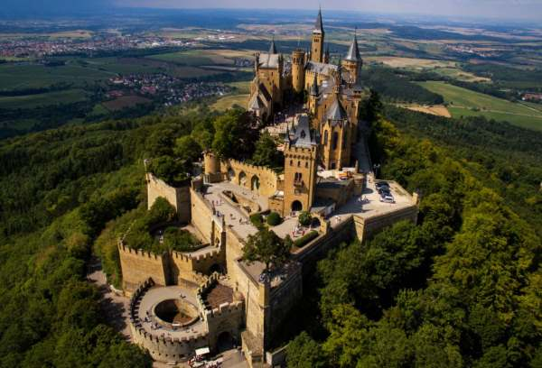

PROGRAMMA DEL CIRCUITO

PRIMO GIORNO (Giovedì 24 agosto): ORIGINE / ULM / LUDWIGSBURG (II° AUTISTA)
Ritrovo dei Sigg.ri partecipanti nel luogo/orario convenuto e partenza (Da Cervignano del Friuli H5:00/5:30) in direzione di Ulm. All’arrivo, previsto H 13:00/13:30, pranzo in ristorante. Nel pomeriggio, incontro con la guida qualificata per la visita della città (2H/esterni-2 guide), citata per la prima volta nell’anno 854. Ulm è stata a lungo Città Libera dell’Impero per poi confluire nel 1802 nella Baviera. Nel 1810 avviene la separazione, Ulm passa al regno del Württemberg e si crea una nuova città al di là del Danubio, Neu Ulm, sotto la giurisdizione del regno di Baviera. Il monumento principale di Ulm, nonché uno dei capolavori del gotico tedesco, è il maestoso Münster, la chiesa con il campanile più alto del mondo (161,53 metri). Passeggiata guidata negli storici quartieri dei pescatori e dei conciatori con pittoreschi vicoli e ponticelli, in un’atmosfera d’altri tempi. Interessante anche il Municipio, dell’anno 1370, con la facciata riccamente affrescata, la passeggiata lungo le mura della città con la Torre del Macellaio, la fortezza Bundesfestung Ulm e nei dintorni l’ex monastero benedettino di Wiblingen con la sontuosa sala rococò della biblioteca. Al termine della visita, proseguimento in direzione di Ludwigsburg ed all’arrivo, sistemazione nelle camere dell’hotel prenotato; cena e pernottamento in hotel.

SECONDO GIORNO (Venerdì 25 agosto): STOCCARDA / LUDWIGSBURG
Prima colazione (a buffet inclusa) in hotel. Incontro con la guida per la visita panoramica della città in bus del centro di Stoccarda con importanti istituzioni come la pinacoteca Staatsgalerie, il Teatro dell’Opera e il parlamento del Land Baden-Württemberg. Antichi fasti, architetture contemporanee d’avanguardia e nuovi edifici futuristici: Stoccarda è ricce di contrasti intriganti. Poi si continua lungo alcune delle più belle strade panoramiche della città costeggiando il famoso Quartiere Weissenhof realizzato dalle avanguardie storiche del ‘900 e passando per Villa Reitzenstein e la Torre della Televisione per poi ridiscendere verso la stazione nel cuore della città.
Sempre in mattinata, INGRESSO+VISITA GUIDATA del museo Mercedes-Benz, l’unico al mondo che possa rappresentare tutti i 125 anni di storia dell’auto, dal primo giorno a oggi. Su una superficie di 16.500 metri quadrati disposti su nove piani, si possono ammirare 160 veicoli e oltre 1.500 oggetti esposti suddivisi in due percorsi collegati. Il museo è inteso come luogo di innovazione e dimostra che la storia è sempre rivolta in avanti. L’esposizione non presenta solo l’avvincente storia del marchio Mercedes-Benz ma offre anche un’ampia panoramica sul futuro in un percorso dove i visitatori compiono uno straordinario viaggio nel tempo attraverso la storia dell’automobile. Pranzo in ristorante. Nel pomeriggio, INGRESSO+VISITA GUIDATA del Castello di Ludwigsburg, il più grande castello barocco della Germania e uno dei più importanti d’Europa, simbolo della città con i suoi lussuosi saloni e appartamenti nei quali è possibile osservare ben tre stili differenti. Il Castello di Ludwigsbug contiene oggi tre musei: la Galleria Barocca piena di dipinti dell’epoca, il Museo di Porcellane e il Museo della Moda Barocca ricco di vestiti risalenti al periodo tra il 1750 e il 1820. Rientro quindi in hotel per la cena ed il pernottamento.

TERZO GIORNO (Sabato 26 agosto): TUBINGA / ESSLINGEN
Prima colazione (a buffet inclusa) in hotel. Partenza in direzione del Castello di Hohenzollern, uno dei castelli medievali più belli in Germania. All’arrivo INGRESSO+VISITA GUIDATA del castello, un gioiello neogotico, difeso da torrette e merli a quasi 900 metri di altezza sopra il massiccio del Giura Svevo, si erge maestoso risalente all’epoca del neogotico. Chi lo visita resta affascinato dalla sua bellezza e soprattutto dalla sua posizione dominante che lo fa sembrare sospeso a mezz’aria. Proseguimento quindi in direzione di Tubinga, storica città universitaria ricca di cultura, di fascino e che ha saputo resistere alla forte industrializzazione. Ancora oggi sembra di rivivere gli anni di quando la città era uno dei più prestigiosi centri intellettuali della Germania, di quando era frequentata da importanti filosofi come Hegel e Schelling, da poeti e scienziati. Incontro con la guida per la visita della città dalle caratteristiche case a graticcio. Visita guidata della città. Pranzo in ristorante in corso di escursione. Nel pomeriggio, prima del rientro in hotel, sosta per la visita guidata (2 guide) dell’antica città imperiale di Esslingen, posta in incantevole posizione lungo Strada dei Vini sulle rive del Neckar. Visita del centro storico, di aspetto fiabesco e con un notevole patrimonio artistico: il vecchio Municipio con il prezioso orologio astronomico, l’antica Rocca con le torri e i camminamenti di ronda dai quali si potrà godere un incantevole panorama sulle distese di vigneti. Nel tardo pomeriggio, rientro in hotel per la cena ed il pernottamento.

QUARTO GIORNO (Domenica 27 agosto): AUGSBURG / ORIGINE (II AUTISTA)
Prima colazione (a buffet inclusa) in hotel. Rilascio delle camere, sistemazione dei bagagli sul pullman e partenza in direzione di Augsburg. All’arrivo, incontro con la guida qualificata per la visita della città (2H – 2 guide) della terza città più grande della Baviera, dopo Monaco e Norimberga. "Augusta Vindelicorum" è stata fondata nel 15 a.C. dall'imperatore Augusto lungo la Via Claudia ed è divenuta ben presto un importante centro commerciale. Tra i punti di maggior interesse, il Quartiere Fuggerei - voluto da Jakob Fugger nel 1514 (INGRESSO INCLUSO). E' un quartiere nato per ospitare gli abitanti cattolici della città poveri o indigenti, e far anche produrre loro lavoro in qualità di artigiani, salariati, ecc. onde evitargli di continuare a vivere di elemosina. Si tratta del più antico esempio di edilizia sociale del mondo ed era anche una abilissima mossa di "immagine" e di "public relations" del '500. Al termine della visita, pranzo in ristorante (1 birra tipica locale pp inclusa). Nel pomeriggio, proseguimento del viaggio di rientro alle località di origine. Servizio di secondo autista al rientro. FINE SERVIZI

QUOTE INDIVIDUALI DI PARTECIPAZIONE
Quota individuale d’iscrizione (non rimborsabile in caso di rinuncia al viaggio) EUR10,00
Quota individuale di partecipazione, calcolata sulla base minima di 50 paganti EUR 490,00;
Quota individuale di partecipazione, calcolata sulla base minima di 40 paganti EUR 515,00
SUPPLEMENTO SINGOLA (INTERO PERIODO/SU RICHIESTA): EUR 90,00.-
Acconto €.210,00 all’atto della prenotazione – Saldo € 290,00 o €.315,00
+ eventuale singola entro il 1° Luglio 2017
In caso di disdetta si applicano le norme delle Agenzie di viaggio
I posti in pullman verranno assegnati secondo l’ordine di prenotazione

Le prenotazioni termineranno il 1° Luglio 2017 o al raggiungimento dei 50 posti disponibili in pullman e dovranno essere rivolte ai seguenti recapiti telefonici:

- CORTESE Pasquale - 3381705198 – 0431/371238
- PATANE’ Giuseppe - 3461872580
- MARTINUZZI Diego - 3470113772
- PRENDIN Amelia - 3282222868
- SPAGNOLO Franco - 3313671178

LE QUOTE COMPRENDONO: Trasporto in autopullman GT 53 posti a sedere secondo l’itinerario indicato nel programma; vitto ed alloggio per l’autista; parcheggi a pagamento e pedaggi autostradali; Servizio di secondo autista in andata e ritorno come da programma; NUM.3 pernottamenti in hotel di categoria 3 stelle a Ludwigsburg come da programma, con la sistemazione del gruppo in camere matrimoniali/doppie con servizi privati (singole a supplemento e su richiesta); trattamento di PENSIONE COMPLETA IN HOTEL E RISTORANTI (DAL PRANZO DEL PRIMO GIORNO AL PRANZO DELL’ULTIMO GIORNO COME DA PROGRAMMA); pane ed acqua in caraffa inclusi a tutti i pasti (altre bevande escluse e da pagarsi direttamente – 1 birra tipica di produzione locale in ristorante ad Augsburg); prenotazione gruppo nei siti da visitare; Ingressi a pagamento nei siti da visitare (Castello di Ludwigsburg, Castello di Hohenzollern, Museo Mercedes di Stoccarda, Quartiere Fuggerei Augsburg); tutti i servizi guida indicati nel programma (1°gg: Ulm/2 guide, 2°gg: Guida Stoccarda/panoramica + Guida interna al Museo Mercedes + Guida interna al Castello di Ludwigsburg, 3°gg: Guida interna Castello di Hohenzollern + Guida Tubinga + Esslingen/2 guide, 4°gg: Augsburg/2 guide); assicurazione Allianz medico/bagaglio e di assistenza alla persona estesa a tutti i partecipanti; assicurazione R.C. obbligatoria; assistenza “gruppi in viaggio”, attraverso numero telefonico apposto sui vouchers; 1 omaggio Petruz Viaggi a camera, programmi e documentazione di viaggio; quote di iscrizione e percentuali di servizio.-
LE QUOTE NON COMPRENDONO: mance, facchinaggi ed extra personali in genere; tutto ciò che non è chiaramente espresso alla voce “le quote comprendono”.-

NOTE: Il preventivo è disciplinato dalla CCV ratificata e resa esecutiva con legge 27/12/77 n° 1084 nonché del Decreto Legislativo n°111 del 17/03/95 di attuazione della Direttiva CEE 90/314. Comunicazione obbligatoria ai sensi dell’art.17 della Legge 06/02/2006 n.38 – La legge italiana punisce con la pena della reclusione i reati concernenti la prostituzione e la pornografia minorile, anche se commessi all’estero.-
ORGANIZZAZIONE TECNICA PETRUZ VIAGGI
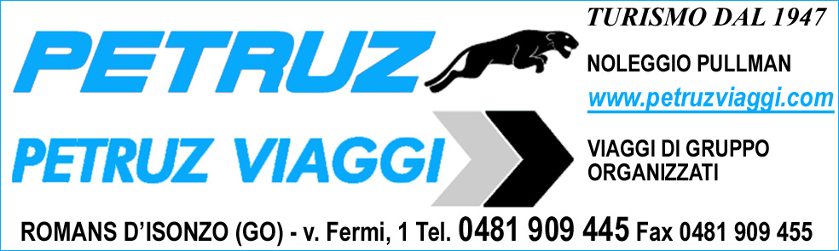

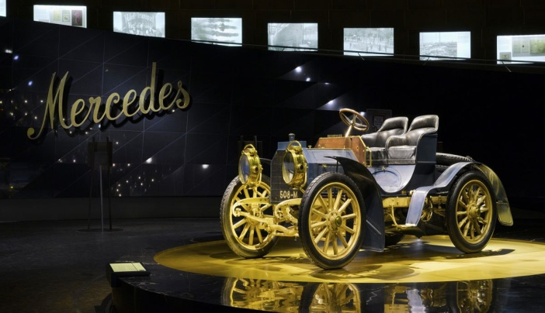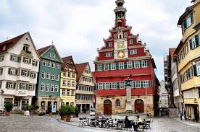
Museo Mercedes Benz Stuttgart Esslingen
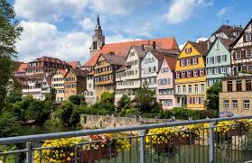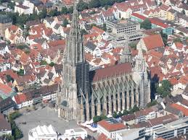 Tubinga Ulm il Duomo

